Урок Цифры
Искусственный интеллект для нас — это не будущее, это реальность.
В сентябре прошёл «Урок цифры», темой которого стал «Искусственный интеллект: промпт-инжиниринг». Стратегический партнёр Урока и разработчик содержания ― Благотворительный фонд «Вклад в будущее» при экспертной поддержке Сбера. Проект ежегодно реализуется АНО «Цифровая экономика» совместно с Минцифры России и Минпросвещения России в поддержку федерального проекта «Кадры для цифровой экономики» нацпроекта «Цифровая экономика», а также нацпроекта «Экономика данных».
Первый «Урок цифры» нового сезона познакомил школьников с внутренним устройством нейросетей и процессом обучения моделей. Они освоили основные алгоритмы и правила написания промптов, а также попробовали развить навыки на практике с помощью игрового тренажера. Также школьники узнали, как с помощью промптинга взаимодействовать с ИИ в решении различных задач в обучении, проектировании, творчестве, в поиске нужной информации и идей.
А результат – получение сертификатов!
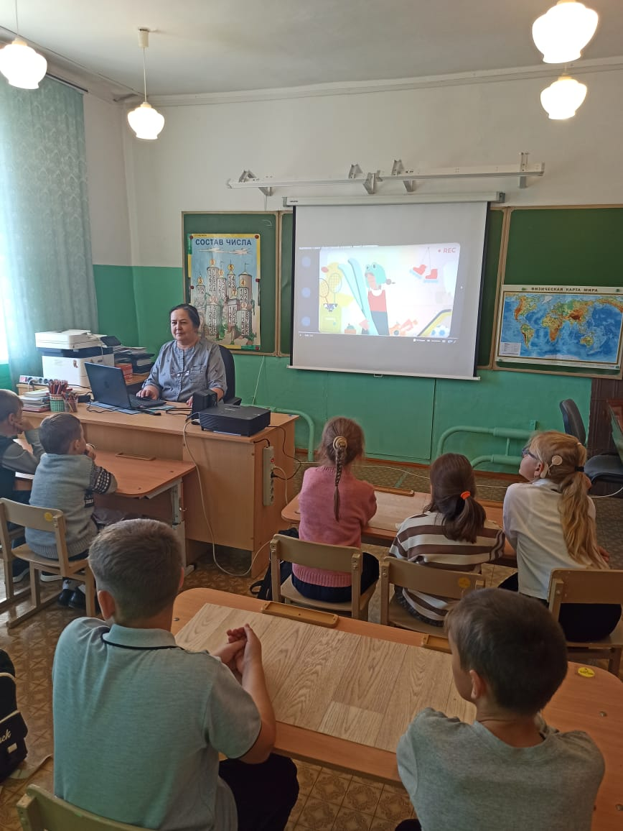 | 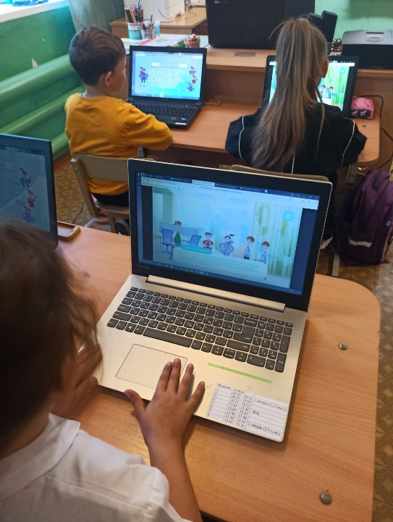
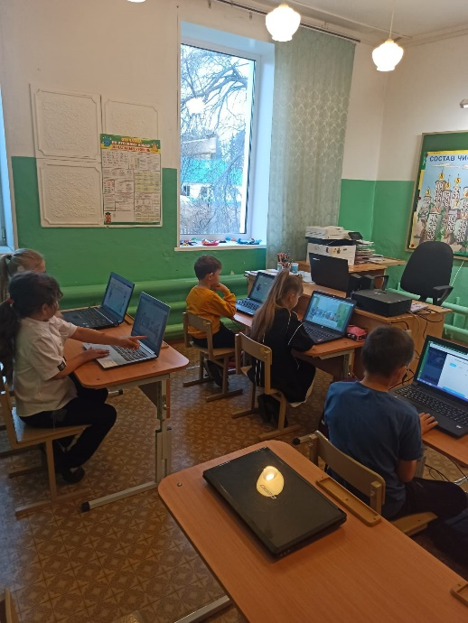 | 